Name: _____________________________________

**Arbeitsblatt 8. 12**

**DAT, DAT Pronomen, DAT Präpositionen**

**1. Grammatik Reflexion**

The action „bringing“ is being carried out in sentence 2.

The student is bringing the exhibition a Flammkuchen.

How does the word ,,der Ausstellung/exhibition“ function in sentence 2? Is it doing the action of the sentence (subject)? Having the action done up on it? Or is it the beneficiary of the action?

Who is doing the action?

What is having the action done to it?

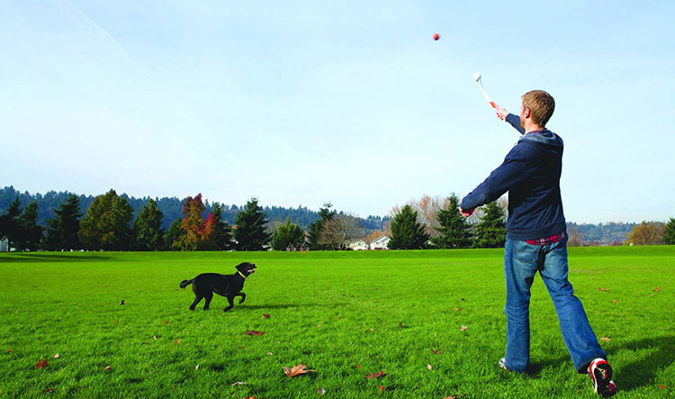**2. Wiederholung: Fragewörter (Wer (NOM) /Wen (AKK) /Wem (DAT))**

Wer wirft den Ball?

Wen sehen wir im Foto?

Wem wirft er den Ball?

Wählen Sie die richtige Antwort:

,,Wer“ asks for the subj/DO/IO

,,Wen“ asks for the subj/DO/IO

,,Wem“ asks fort he subj/DO/IO

**3. Bauen Sie Sätze im Dativ**

Beispiel:

1. Stefan/die Seminararbeit/die Professorin/geben

Stefan gibt der Professorin die Seminararbeit.

2. Barbara/ihre Haarebrüste/die Freundin/leihen

3. Anna/der Rock/die Mutter/schenken

4. Karl/ein Tablet/der Bruder/kaufen

5. Barbara/eine Postkarte/die Eltern/schreiben

6. Der Professor/die Prüfung/der Student/zurückgeben [trennbares Präfix!]

**4. Ergänzen Sie die Tabelle von Pronomen**

|  |  |  |  |
| --- | --- | --- | --- |
|  | NOM | AKK | DAT |
| 1ste Person sing. |  | mich |  |
| 2te Person sing. | du |  |  |
| 3te Person sing. |  | ihn, sie, es, xien |  |
| 1ste Person pl. |  | uns | uns |
| 2te Person pl. (informell). |  | euch |  |
| 2te Person pl.  (formell) | Sie |  |  |
| 3te Person pl. | sie |  |  |

**5. Wählen Sie 5 Objekte von der Liste und schreiben Sie pro jedes Objekt 3 Sätze**

Objekt: das Auto

1. Ich schenke Mary ein Auto zum Geburtstag, weil ihr Auto kaputt ist. [No prounouns, weil]

2. Ich schenke ihr **ein Auto** [Dative pronoun only]

3. Ich schenke **es** ihr. [AKK and Dative pronoun]



Objekt 1: __________________

1.

2.

3.

Objekt 2:______________________

1.

2.

3.

Objekt 3: ______________________

1.

2.

3.

Objekt 4: _____________________

1.

2.

3.

Objekt 5: ____________________

1.

2.

3.

**6. Grammatik Reflexion:** Possessive adjectives: What is the one thing different about the possessive adjectives (mein-, dein-, sein-, ihr-) for dative?

**7. Possessivadjektive! Watch for the articles of the direct objects too!**

***Sie/ihre Mutter/der Computer/kaufen***

***Sie kauft ihrer Mutter den Computer***

-Der Mann/seine Tochter/ein Buch/geben

**-**Wir/unsere Familie/der Hund/kaufen

-Der Professor/das Publikum/seine These/präsentieren

-Die Studentin/ihre Professorin/ihr Plan/erklären

-Die Frau/ihre Kinder/der Kuchen/geben

-Du/dein Freund/das Auto/verkaufen

-Ihr/dein Vater/die Zeitung/bringen

**8. ,,im“ Verkürzung**

Schreiben Sie die Sätze mit ,,im“ neu:

Wir haben in dem Esszimmer gegessen 🡪 Wir haben **im** Esszimmer gegessen.

Er hat in dem Wohnzimmer gearbeitet. 🡪

Wir haben das Radio in dem Keller repariert. 🡪

Ihr habt das Abendessen in dem Garten begonnen. 🡪

Xier hat das Bücherregal in dem Schlafzimmer gekauft. 🡪

Du hast die Haarbürste und das Deo in dem Badezimmer gefunden. 🡪

Die Kinder sind in dem Hobbyraum geblieben. 🡪

**9. Was hast du wo gemacht?**

In der Küche, in der Garage, in der Diele, auf dem Dachboden

1. Was hast du in der Küche gemacht?

2. Was hast du in der Garage gemacht?

3. Was hast du in der Diele gemacht?

4. Was hast du auf dem Dachboden gemacht?

**10. Wo ist…..? Wo sind die folgenden 7 Objekte….?**

-Wo ist die Kaffeemaschine?

-Wo ist die Couch?

-Wo sind die Rosen, Tulpen und Tomaten?

-Wo sind die alten Klamotten?

-Wo ist das Handy?

-Wo ist das Bücherregal?

-Wo ist der Mikrowellenherd?

|  |  |
| --- | --- |
| Deutsch  schenken  zeigen  erzählen  das Geschenk  leihen  zurückgeben  das Spielzeug  die Klamotten  der Mikrowellenherd | Englisch |